Caracas, enero del 2023.

**Revista Venezolana de Dermatología**

**Carta dirigida al editor en jefe**

Dra. Ana María Sáenz

Reciba un cordial saludo.

Por medio de la presente, nos dirigimos a usted, para solicitar la revisión del artículo original “Actualización de la epidemiología de la esporotricosis en Venezuela”, declarando que este trabajo es de nuestra autoría, es original y no ha sido ni está en proceso de publicación en otra revista.

Este caso ha sido únicamente presentado en Noviembre de 2022 en la LVIII Reunión Anual de Dermatología (SVDMQE) en Premio “Dante Borelli”.

Agradeciendo de antemano su colaboración, se despiden:

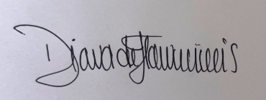

Dra. Diana De Flammineis

Autor

Dra. Andrea Cachutt

Autor

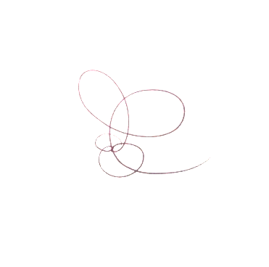



Dra. Elsy Cavallera

Autor

Dra. Primavera Alvarado

Autor

**Información de los autores:**

Diana Cristina De Flammineis Koppel

Correo: [dianacristina428@gmail.com](mailto:dianacristina428@gmail.com)

Teléfono: 0414-3035710

Elsy Cavallera

Correo: ecavallera64@gmail.com Teléfono: 0414- 2628067

Primavera Alvarado

Correo: [prima558@gmail.com](mailto:prima558@gmail.com)

Teléfono: 0416- 4166846

Andrea Isabel Cachutt Díaz

Correo: [andreacachutt@gmail.com](mailto:andreacachutt@gmail.com)

Teléfono: 0424-1756348